稲城市商工会産業大学講座講演会のご案内 ！
ZOOMでの参加もOK!
事業承継体験者の工業部会員と専門家講師とのパネルディスカッション
体験談から学ぶ 事業承継事例

会員事業所の3事例をもとに、事業承継の”リアル”を知る！

経営者の高齢化が一段と進展している現在、事業承継は待ったなしの問題です。しかしながら承継はなかなか思う
ようには進まないものです。そこには解説書などでは出てこない「現場」の問題があるからではないでしょうか。
稲城市商工会工業部会では、事業承継の専門家とともに、実際に事業を承継した・承継を受けた部会員の方を
パネリストにお招きする講演会を企画いたしました。体験者ならではのリアルな事例発表をもとに、専門家の講師
からの解説を加え、事業者の皆さんにより身近に事業承継を理解していただけます。ぜひご参加下さい。
■パネリスト(事例発表)
丸和精光株式会社 伊原 勇 氏 （創業者）
一般社団法人 住環境創造研究所 村上 誠 氏 （創業者）
川辺農研産業株式会社 川辺 一成 氏（後継者）
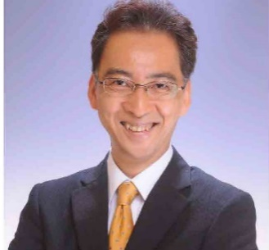
■ファシリテータ
株式会社ステージアップ代表取締役 黒須 靖史 氏
中小企業診断士、相続診断士。
和光大学経済学部卒業後、民間企業勤務を経て経営コンサルタント
として開業。事業承継等の支援業務に携わり、また業界紙や書籍の
執筆、講演活動も精力的にこなす。支援先延べ100社以上の実績を
持つ。(社)東京都中小企業診断士協会事業承継支援研究会幹事。

日 時 令和３年３月２５日（木）午後６時００分～午後８時３０分(質疑応答30分含む)
※当日参加できない方には後日動画配信します。配信希望の方も下記申込書によりお申込下さい
会 場 (1)ZOOMによるwebミーティング
(2)稲城市商工会中会議室 （振興プラザ２階 東長沼２１１２－１）
※定員12名。参加される方は感染症対策のためマスク着用・消毒・検温等にご協力下さい
主 催 稲城市商工会工業部会 ※商業部会、建設部会の方もぜひご参加下さい
お申込 下記申込書にご記入の上、FAX又はメールにてお申し込み下さい
お問合せ 稲城市商工会 担当：髙桑 TEL：042-377-1696
後日
動画配信
当日
会議室
当日
ZOOM

FAX:042-377-3717 Mail:k.takakuwa@shokokai-tokyo.or.jp

稲城市商工会 行 産業大学講座 講演会（3/25）参加申込書

事業所名 参加者名
当日
ZOOM
当日
会議室
後日
動画配信
←いずれかに
○して下さい
電話番号 参加形態
後日
動画配信
当日
会議室
当日
ZOOM

メールアドレス （ミーティングID等の連絡用）
◇ご記入いただきました情報につきましては、本講座の関係のみに使用します。

